Willkommen im Landkreis Mühldorf
أهلا بكم في قطّاع مولدورف
(Hier: Platz für Wappen der Stadt/ Gemeinde)
(Hier: Platz für ein Bild der Stadt/ Gemeinde)

Willkommen in
(Freitext)

Erstinformation für Asylbewerber
التوجيهات الأوّلية لطالبي اللجوء

Inhalt: / المحتويات:

- Ansprechpartner in der Stadt/ التواصل في المدينة
- Lageplan / Ortsplan/ خريطة المكان
- Fahrpläne und Haltestellen/ الجداول الزمنية و التوقف
- Straßenverkehr/ حركة المرور و الطرق
- Wichtige Verkehrszeichen/ إشارات المرور المهمة
- Wichtige Telefonnummern/Adressen/ أرقام الهواتف و العناوين المهمة
- Sprachkurse / دورات اللغة
- Wichtige Sätze auf Deutsch/ الجمل المهمة باللغة الألمانية
- Gastrechte und Gastpflichten/ الحقوق و الواجبات
- Wichtige Hinweise für das tägliche Leben/ تفاصيل مهمة عن حياتك اليومية
- Sonstige wichtige Adressen/ عناوين أخرى مهمة

(Stand 15.03.2016)

Ansprechpartner in der Stadt/
التواصل في المدينة
Bild vom Rathaus | Rathaus / مبنى البلدية:  (Hier: Straße, Postleitzahl, Ort)  Telefon/ رقم الهاتف: (Hier: Telefonnummer)
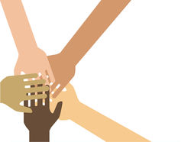 | Helfer/ المساعدين:  Asylsozialberater:/المرشدين الاجتماعيين للاجئين  Regelmäßige Sprechstunde ( Hier: Details zur Sprechstunde: Ort, Zeitraum, Ansprechpartner mit Telefonnummer, etc.)
Bild von der Kirche  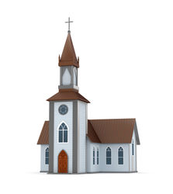 | Evangelische Kirche / الكنسية البروستانتية  (Hier: Name der Kirche, Straße, PLZ, Ort, Telefonnummer)  Katholische Kirche/ الكنيسة الكاثوليكية  (Hier: Name der Kirche, Straße, PLZ, Ort, Telefonnummer)

Lageplan/Ortsplan der Gemeinde/ خريطة المكان
Für (freie Eingabe) gibt es einen Stadtplan
(Sie erhalten den Plan im Rathaus)
يمكنك الحصول على خريطة الموقع من مبنى البلدية

Fahrpläne und Haltestellen/ الجداول الزمنية و توقف القطارات و الباصات
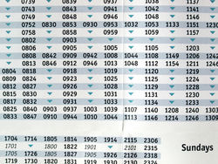 | 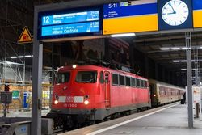  Zug/ القطار:  Bahnhof/ محطة القطار:  (Hier: Adresse des nächsten Bahnhofs)  Fahrpläne/ الجداول الزمنية: www.bahn.de  www.suedostbayernbahn.de  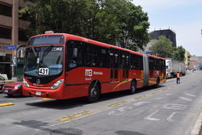  Bus/ الباصات:  Die Fahrpläne sind erhältlich und zu sehen am Bahnhof und an den Bushaltestellen  الجداول الزمنية متاحة في محطة الباصات  http://www.lra-mue.de/de/pub/buergerservice/fachbereiche/  oeffentlicher_personennahverker/buslinienfahrplaene_cfm

Straßenverkehr / حركة المرور
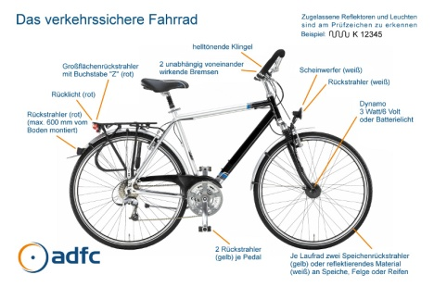 | Fahrradfahren /الدراجةالهوائية
- Alle Fahrzeuge, auch Radfahrer, müssen auf der rechten Straßenseite fahren. / يجب على جميع الحافلات و الدراجات الهوائية السير على الجانب الأيمن.
- Als Radfahrer muss man möglichst ganz rechts am Straßenrand fahren./ جميع الدراجات الهوائية يجب أن تسير على أقصى يمين الطريق.
- Radwege müssen benutzt werden./ يجب اتخاذ طريق الدراجات الهوائية في حال وجوده.
- Fahrräder müssen verkehrstüchtig sein! Sie müssen vor allem über funktionstüchtige Bremsen und ein Vorder- und Rücklicht verfügen. / يجب أن تكون الحالة العامة للدراجة الهواية جيّدة مع التأكد من المكابح و الأضواء أثناء السير في الليل.
- Es wird empfohlen, dass ein Fahrradhelm getragen wird./ من المستحسن ارتداء الخوذة أثناء قيادة الدراجة.
- Auf Autos und Fußgänger aufpassen./ الرجاء الانتباه للسيارات و الناس في الشارع.
- kein Alkohol/ ممنوع شرب الكحول أثناء القيادة أو قبل القيادة بقليل!!
- Nicht während dem Fahren mit dem Handy telefonieren./ ممنوع استعمال الهاتف النقال اثناء القيادة
- Auf alle (Verkehrs) Schilder achten./ الرجاء الانتباه إلى جميع إشارات المرور.
- Möglichst helle Kleidung bei der Nacht und Dämmerung tragen./ مستحسن ارتداء ملابس عاكسة للضوء او ملابس ذات ألوان فاتحة في القيادة الليلية

Wichtige Verkehrszeichen/إشارات المرور المهمة
Stoppschild, Stehenbleiben vor Überqueren der Straße

إشارة التوقف, قف قبل عبور الطريق
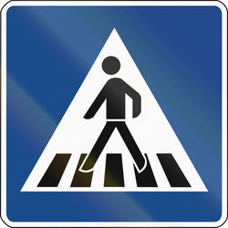 | Überweg für Fußgänger  ممر عبور للمشاة
Ampel: Rot: Stehen
Grün: Gehen

إشارة المرور:) أحمر: ) (وقوف أخضر: (عبور
Vorfahrt achten

افسح الطريق
Vorfahrt

أفضلية العبور

Nicht einfahren

ممنوع مرور المركبات
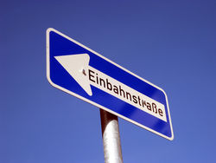 | Einbahnstraße, nur in eine Richtung befahrbar  اتجاه واحد
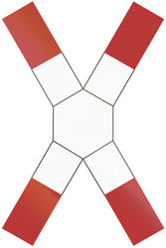 | Bahnübergang  تقاطع طرق
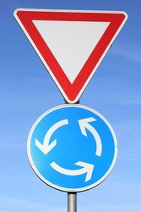 | Kreisverkehr  مرور دائري
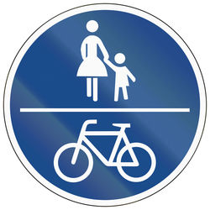 | Radweg  Rad- und Fußweg  طريق مشاة و راكبي الدراجات فقط
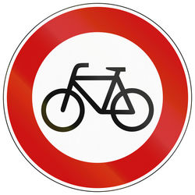 | Verbot für Radverkehr  ممنوع ركوب الدراجات

Wichtige Telefonnummern/Adressen important phone numbers and adresses
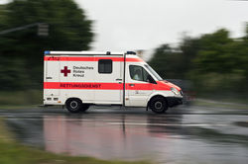 | Notarzt  طبيب الطوارئ | 112
Krankenwagen
الإسعاف
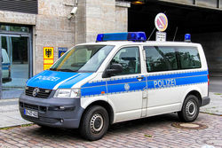 | Polizei  الشرطة | 110
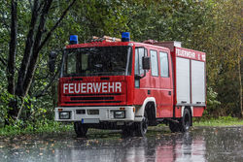 | Feuerwehr  الإطفاء | 112
der Gemeinde
 | Apotheke / الصيدلية
Stadtapotheke / Pharmacy  ( Hier: Adresse und Telefonnummer der Apotheke) | ( Hier: Adresse und Telefonnummer der Apotheke)
Arzt / الطبيب

Wenn Sie zum Arzt gehen, benötigen Sie – außer in Notfällen – einen Behandlungsschein; diesen bekommen Sie im Landratsamt (Adresse / Telefonnummer siehe wichtige Adressen am Ende der Broschüre).

/ إذا كنت تريد الذهاب إلى الطبيب ماعدا حالة الطوارئ و كنت بحاجة شهادة علاج بإمكانك الحصول عليها من مكتب المقاطعة (العنوان و رقم الهاتف في نهاية الكتيّب)
(Hier können Ärzte in der näheren Umgebung eingetragen werden, mit Adresse und Telefonnummer, evtl. auch Sprechzeiten) | (Hier können Ärzte in der näheren Umgebung eingetragen werden, mit Adresse und Telefonnummer, evtl. auch Sprechzeiten)
(Hier können Ärzte in der näheren Umgebung eingetragen werden, mit Adresse und Telefonnummer, evtl. auch Sprechzeiten) | (Hier können Ärzte in der näheren Umgebung eingetragen werden, mit Adresse und Telefonnummer, evtl. auch Sprechzeiten)
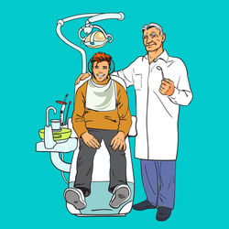 | Zahnarzt /طبيب الأسنان  Wenn Sie zum Zahnarzt gehen, benötigen Sie – außer in Notfällen – einen Behandlungsschein; diesen bekommen Sie im Landratsamt (Adresse / Telefonnummer siehe wichtige Adressen am Ende der Broschüre)./ إذا كنت تريد الذهاب إلى طبيب الأسنان ماعدا حالة الطوارئ و كنت بحاجة شهادة علاج بإمكانك الحصول عليها من مكتب المقاطعة (العنوان و رقم الهاتف في نهاية الكتيّب)
(Hier können Zahnärzte in der näheren Umgebung eingetragen werden, mit Adresse und Telefonnummer, evtl. auch Sprechzeiten) | (Hier können Zahnärzte in der näheren Umgebung eingetragen werden, mit Adresse und Telefonnummer, evtl. auch Sprechzeiten)
(Hier können Zahnärzte in der näheren Umgebung eingetragen werden, mit Adresse und Telefonnummer, evtl. auch Sprechzeiten) | (Hier können Zahnärzte in der näheren Umgebung eingetragen werden, mit Adresse und Telefonnummer, evtl. auch Sprechzeiten)
Frauenarzt / طبيب النسائية

(Hier können Frauenarzt/ Ärztin in der näheren Umgebung eingetragen werden, mit Adresse und Telefonnummer, evtl. auch Sprechzeiten)
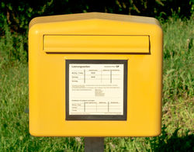 | Post / مكتب البريد  (Hier: nächste Poststelle mit Adresse eintragen)
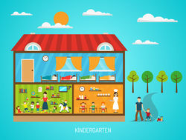 | Kindertageseinrichtungen/ مرافق الرعاية النهارية للأطفال
(Hier: Adresse und Telefonnummer des Kindergartens eintragen) | (Hier: Adresse und Telefonnummer eines zweiten Kindergartens eintragen)
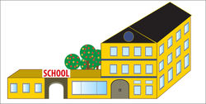 | Schulen /المدارس
(Hier: Name, Adresse und Telefonnummer der Schule eintragen) | (Hier: Name, Adresse und Telefonnummer der Schule eintragen)
TAXI / سيارة الأجرة

Bitte beachten Sie, dass eine Fahrt mit dem Taxi mit hohen Kosten verbunden sein kann!/ الرجاء الملاحظة استعمال سيارة الأجرة غالي الثمن في ألمانيا.
(Hier: Name des Taxiunternehmens, Telefonnummer eintragen)
 | Kleiderkammern /محلات الملابس
Rot-Kreuz Shops Mühldorf und Waldkraiburg /محلات الصليب الأحمر في مدينة مولدورف و مدينة فالدكرايبورغ

Waldkraiburg:
Beethovenstr. 12, 84478 Waldkraiburg,
Öffnungszeiten/أوقات الإفتتاح : Mo-Mi und Fr 15-18 Uhr sowie/و Sa/Sat 9-12 Uhr
(im Angebot Second Hand Ware und Lebensmittel; تقدّم السلع المستعملة و المواد الغذائية)

Mühldorf:
"People" in der Luitpoldpassage am Stadtplatz 46, 84453 Mühldorf a. Inn
Öffnungszeiten: ساعات الإفتتاح Mo-Fr/Mo-Fri 11-18 Uhr sowie/and Sa/Sat 10-14 Uhr
(großes Angebot an Second Hand Ware; تقديم السلع المستعملة)

Second-Hand-Laden des AWO-Projektehauses JAGUS
محلات السلع المستعملة
Emil-Lode-Straße 2, 84478 Waldkraiburg, Telefon 08638/8888-0
email: jagus@awo-muehldorf.de
Öffnungszeiten: Mo - Fr /Mo-Fri 7.30 Uhr bis/to 16.30 Uhr
(großes Angebot an Second Hand Ware; تقديم عروض مواد مستعملة)

Sprachkurse /دورات اللغة
Informationen zu den Sprachkursen gibt es (Hier: Ort der Beratung, Sprechzeiten) بإمكانك الاستعلام عن دورات في مبنى البلدية يوم الإثنين من الساعة 1.30 ظهرا حتى 6 مساء

Wichtige Sätze auf Deutsch/ جمل مهمة باللغة الألمانية
Bitte versuchen Sie so schnell als möglich Deutsch zu lernen/
يرجى محاولة تعلم اللغة الألمانية في أقرب وقت ممكن

Wenn Sie diese Seiten zum Arztbesuch und zu Behördengängen mitnehmen, können Sie sich leichter verständlich machen. / إذا أخذت معك هذه الأوراق بإمكانك الفهم بشكل أفضل
Becoming acquainted/greeting | kennenlernen und begrüßen
اسمي هو ..... | Ich heiße …
أنا من ...... | Ich komme aus …
عمري..... | Ich bin … Jahre alt
لدي عائلة. | Ich habe Familie.
لدي أخ واحد و أخت واحدة | Ich habe eine Schwester und einen  Bruder.
لدي أخوة و أخوات | Ich habe Schwestern und Brüder.
لدي أطفال | Ich habe Kinder.
لدي أولاد و بنات | Ich habe Söhne und Töchter.
صباح الخير  مساء الخير. | Guten Morgen.  Guten Abend.
أسف لا أتكلم الألمانية. | Ich spreche leider kein Deutsch.
مرحبا. | Guten Tag.
كيف حالك؟ | Wie geht es Ihnen?
أنا جيّد | Mir geht es gut.
طلب المساعدة/من أجل الشكر/من أجل الاعتذار | Hilfe erfragen / sich bedanken /  sich entschuldigen
هل يمكن أن تتكرم علي.../ من فضلك قل لي كيف أحصل على....؟ | Sagen Sie mir bitte: wie komme ich zu…?
أين .....؟ | Wo ist …?
هل هذا الباص ذاهب إلى.....؟/ هل هناك أي حافلة إلى.....؟ | Fährt dieser Bus nach …?/Fahren Busse nach…
هل هناك أي باص ذاهب إلى المحطة؟ | Fährt dieser Bus zum Bahnhof?
كم من الوقت متأخر؟ | Wie spät ist es?
هل بإمكانك مساعدتي رجاء؟ | Können Sie mir bitte helfen?
أنا (لست) بخير | Mir geht es (nicht) gut.
انا بحاجة للمساعدة/ هل بإمكانك مساعدتي | Ich brauche Hilfe.
انا بحاجة لطبيب رجاء؟ | Ich brauche einen Arzt.
لدي ألم | Ich habe Schmerzen.
لدي ألم هنا | Mir tut es hier weh.
لا أعلم كيف يعمل هذا | Ich weiß nicht, wie das funktioniert.
هل هذا صحيح؟ | Ist das so richtig?
آسف/ اعذرني | Entschuldigung.
رجاء  شكرا | Bitte.  Danke.
أريد ترتيب موعد | Ich möchte einen Termin vereinbaren.
من ؟/ متى ؟/ لماذا ؟ | Wer? / Wann? / Warum?
كيف ؟/ ماذا ؟/ لماذا ؟ | Wie? /Was? / Wofür?

Gastrechte und Gastpflichten/ الحقوق و الواجبات
Deutschland unternimmt außerordentlich große Anstrengungen und nimmt mit breiter Gastfreundschaft viele Flüchtlinge auf./ ألمانيا تبذل الكثير من الجهود من أجل تلبية حاجات الكثير من طالبي اللجوء.  Viele haupt- und ehrenamtliche Helfer versuchen, die enorme Herausforderung zu bewältigen und gehen dabei oft an ihre Belastungsgrenzen./ الكثير من المتفرغين و المتطوعين يحاولون مواجهة هذا التحدي الكبير و غالبا ما تذهب إلى حدود التحمل  Der gesamten einheimischen Bevölkerung wird in ihrem Bemühen zu helfen sehr viel Leistung abverlangt./ الكثير من السكان المحليين يساعد أيضا في بذل الجهود | Das Betreten eines jeden fremden Landes bedeutet immer, dass Gastfreundschaft und Willkommenskultur wertgeschätzt werden. / عند الدخول إلى بلد جديد يجب احترام الضيافة و ثقافة هذا البلد.  Damit der Aufenthalt und die Integration funktionieren können müssen die in Deutschland geltenden gesellschaftlichen Regeln beachtet werden./ الإقامة و العمل و القواعد الاجتماعية الألمانية يجب إتباعها  Die rechtliche und politische Grundordnung der Bundesrepublik Deutschland ist im Grundgesetz für die Bundesrepublik Deutschland geregelt /  و يخضع النظام القانوني و السياسي لألمانيا بموجب القانون الأساسي لجمهورية ألمانيا الإتحادية  Nichtbeachtung der Regeln kann ernste Folgen für das Asylverfahren haben.  عدم إتباع القواعد له انعكاسات سيئة على إجراءات اللجوء

Wichtige Hinweise für das tägliche Leben / تلميحات هامة للحياة اليومية
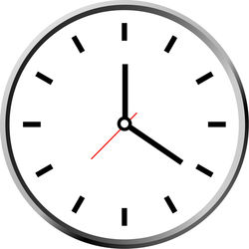 | Öffnungszeiten /أوقات الإفتتاح
Alle Läden, Supermärkte, Ärzte, Ämter usw. haben bestimmte Öffnungszeiten.
Diese sind jeweils an den Läden, Arztpraxen, auf Behördenschreiben oder auch im Internet angegeben/ جميع المحلات التجارية و الأطباء و المكاتب و ما إلى ذلك يكون في أوقات العمل المحددة و تجد الأوقات هناك او على شبكة الإنترنت
a
An Sonntagen und Feiertagen sind in der Regel alle Geschäfte, Arztpraxen und Ämter geschlossen. / يوم الأحد و في أيام العطل الرسمية جميع المحلات وعيادات الأطباء و المكاتب عادة تكون مغلقة

Sonn‐ und Feiertage sind in Kalendern besonders gekennzeichnet/أيام الأحد و العطل الرسمية موجودة في التقويم
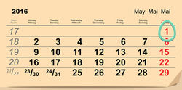 | Feiertage in Bayern  العطلات الرسمية في بافاريا
Geschäfte, Behörden, Ärzte haben geschlossen. / المحلات و العيادات و المكاتب تكون مغلقة
Busse fahren wie an Sonntagen./ تعمل الحافلات في أيام الأحد.
1. Weihnachtsfeiertag / اليوم الأول من عيد الميلاد |  | 25.12.2015
2. Weihnachtsfeiertag / اليوم الثاني من عيد الميلاد |  | 26.12.2015
Heilige Drei Könige / عيد الغطاس |  | 06.01.2016
Karfreitag / الجمعة العظيمة |  | 25.03.2016
Ostersonntag / عيد الفصح الأحد |  | 27.03.2016
Ostermontag / عيد الفصح الاثنين |  | 28.03.2016
Tag der Arbeit / عيد العمال |  | 01.05.2016
Christi Himmelfahrt / صعود المسيح |  | 05.05.2016
Pfingstsonntag/الأحد الأبيض |  | 15.05.2016
Pfingstmontag/ الإثنين الأبيض |  | 16.05.2016
Fronleichnam / كوربوس كريستي |  | 26.05.2016
Mariä Himmelfahrt / عيد انتقال السيدة العذراء |  | 15.08.2016
Tag der deutschen Einheit / عيد الوحدة |  | 03.10.2016
Allerheiligen / يوم القدّاس |  | 01.11.2016
 |  | Vereinbarung von Terminen /تعيينات
Ohne Termin kann man nur im Ausnahmefall oder in einem Notfall an den entsprechenden Stellen vorsprechen./ لا يمكن الذهاب إلى الأمكنة المطلوبة من دون موعد مسبق إلا في حالة الطواري.

Bitte vereinbaren Sie Termine für bestimmte Anliegen mit der Behörde oder
einem Arzt / يرجى ترتيب موعد قبل الذهاب إلى المكاتب أو الأطباء.

Halten Sie ausgemachte Termine ein und sagen Sie auf jeden Fall ab, wenn Sie
aus einem wichtigen Grund doch nicht kommen können./ يرجى الالتزام بالمواعيد أو إلغائها في حال عدم القدوم للموعد المحدد.
 | Wichtige Post/بريد مهم
Beachten Sie unbedingt die Post, die Sie von Behörden und anderen wichtigen
Stellen bekommen und halten Sie darin gesetzte Fristen ein. Lassen Sie sich in
Deutsch verfasste Schreiben, die Sie nicht verstehen können, übersetzen./ الرجاء ملاحظة البريد المهم الذي تحصل عليه من مكاتب أو مديريات أخرى و الالتزام بالمواعيد و البريد يكون باللغة الألمانية الرجاء الانتباه لترجمته
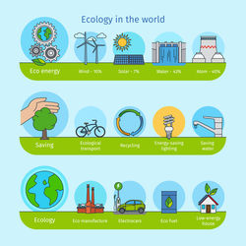  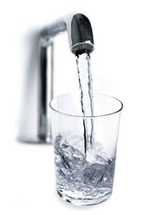 | Wasser und Energie /الماء و الطاقة
Wasser und Energie sind auch in Deutschland kostbar und dürfen nicht verschwendet werden.
Das Wasser aus dem Wasserhahn hat Trinkwasserqualität. Es kann
ohne Bedenken zum Trinken und natürlich auch zum Kochen verwendet
werden. Sie müssen also kein Mineralwasser kaufen. / الماء و الطاقة غالية الثمن في ألمانيا الرجاء الحفاظ عليها و توفيرها.
الماء من الصنبور ذي جودة عالية بإمكانك الشرب او الطهي منه و لا داعي لشراء الماء.
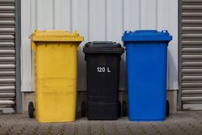  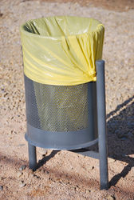 | Müllentsorgung /النفايات
Um die Umwelt zu schützen wir in Deutschland der Müll getrennt in den Müll, den man wiederverwerten kann und Restmüll, den man nicht wiederverwerten kann./ من أجل حماية البيئة يتم فصل النفايات في ألمانيا

- Papier kommt in die blaue Tonne / الورق يجمع في الحاوية الزرقاء
- Flaschen kommen in den Glascontainer/ القوارير و الزجاج يوضع في حاوية الزجاج
- Plastik und Verpackung kommen in den Gelben Sack/ البلاستيك و علب التعبئة و التغليف في الأكياس الصفراء
- Pfandflaschen kommen zurück in ein Geschäft. Sie erhalten Pfand./ يوجد زجاجات مرتجعة للمحلات الرجاء اعادتها لأن ثمنها مأخوذ سلفا و يتم إعادة الثمن إليك.

Ihr Vermieter kann Ihnen sagen, wie Sie den Müll trennen müssen und wo sie
ihn zur Entsorgung hinbringen müssen./ مالك العقار يمكنه إخباركم كيفية فصل النفايات
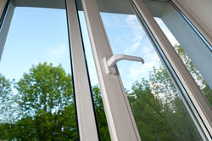 | Lüften /التهوية
Bitte denken Sie daran, Ihre Zimmer, die Gemeinschaftsräume, besonders aber
die Küche, das Bad und das WC gut zu lüften (mindestens zweimal täglich für 15 Minuten)/ يرجى تهوية الغرف لديك و خاصة المطبخ و الحمام و المراحيض ينصح بالحد الأدنى مرتين يوميا 15 دقيقة

Um Energie zu sparen, soll die Heizung abgedreht werden./To save energy, turn off the heating while the windows are open
Beim Duschen, Kochen, Wäsche trocknen usw. entsteht Feuchtigkeit. Diese muss nach draußen können, damit in den Räumen kein Schimmel entsteht. Schimmel kann die Gesundheit gefährden./ عند الاستحمام او الطبخ او تجفيف الملابس ينتج رطوبة و يجب ان تخرج الرطوبة للخارج حفاظا على الصحة لان الرطوبة تنتج العفن.
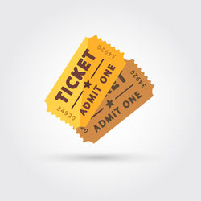 |  |  | Fahren mit öffentlichen Verkehrsmitteln /المواصلات العامة
Sie brauchen für jede Fahrt mit dem Bus oder der Bahn einen Fahrschein. Sie können die Tickets an eine Fahrkartenschalter oder Fahrkartenautomaten kaufen.
Fahren ohne Fahrschein kann sich negativ auf Ihr Asylverfahren auswirken. / تحتاج لركوب المواصلات لتذاكر الركوب يمكن الحصول عليها من ماكينات قطع التذاكر و استخدام وسائل النقل العامة من دون تذاكر يعرضك للغرامة و تأثيرات سلبية على إجراءات اللجوء
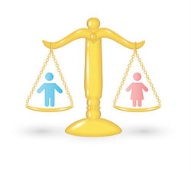 |  |  | Gleichberechtigung / المساواة
Frauen und Männer haben die gleichen Rechte. / المرأة و الرجل لهم نفس الحقوق
 |  |  | Höflichkeit/الأدب
Das Zauberwort „bitte“ öffnet Türen, wenn man Hilfe braucht.
Ebenso gehört ein „Danke“ zu einem höflichen Umgang miteinander./ الكلمة السحرية
(من فضلك) اذا كنت تسأل عن المساعدة و أن تقول (شكرا) يكون تصرفا مهذبا
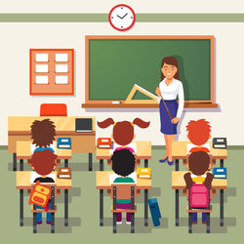 |  |  | Schulpflicht / التعليم المدرسي الإلزامي
In Deutschland muss jedes Kind ab ca. 6 Jahren zur Schule gehen. Das ist die Aufgabe und die Pflicht der Eltern!/ في ألمانيا ملزم كل طفل ابتداءً من عمر 6 سنوات أن يذهب إلى المدرسة و تقع هذه المسؤولية على الأهل.

Sonstige wichtige Adressen/عناوين أخرى مهمة
Landratsamt Mühldorf a. Inn:  Töginger Str. 18  84453 Mühldorf a. Inn  Telefon: 08631/699-0  Fax: 08631/699-699  E-Mail: poststelle@lra-mue.de | AsylSozialbetreuung  (Hilfe bei Problemen)  Zentrale 08631 699-797  asylsozialberatung@lra-mue.de  Raum 1.03
Landratsamt Mühldorf a. Inn:  Fachbereich 32 (Ausländerrecht), Fachbereich 32 (Öffentliche Sicherheit und Ordnung, Ausländer, Kommunales, Katastrophenschutz) Töginger Str. 18 84453 Mühldorf a. Inn Telefon: 08631/699-0 Fax: 08631/699-699  E-Mail: poststelle@lra-mue.de | المكتب الإداري لطالبي اللجوء
Jobcenter Mühldorf a. Inn
Telefon: 08631 / 1687 - 610
E-Mail: Jobcenter-Muehldorf-am-Inn@jobcenter-ge.de
Staatliches Berufliches Schulzentrum
Mühldorf

Innstraße 41
84453 Mühldorf a. Inn
Telefon: 08631 / 3850
Fax: 08631/ 385222
E-Mail: info@berufliches-schulzentrum-muehldorf.de
Staatl. Schulamt Mühldorf a. Inn

Am Kellerberg 9
84453 Mühldorf a. Inn
Tel. 08631 / 699 -641
-642
-644,
Fax: 08631 / 699-428
Mail: susanne.irl@lra-mue.de
Herausgegeben von/Edited by
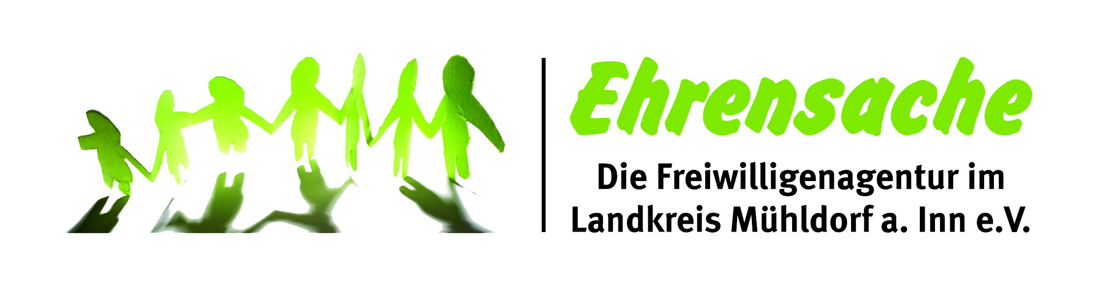
Mühlenstr. 12
84453 Mühldorf a. Inn
Tel: 08631-1688 572
Fax: 08631-1688 801
info@ehrensache-mue.de
www.ehrensache-mue.de
Wir danken der Freiwilligenagentur Regensburg, dass wir deren Infobroschüre als Grundlage verwenden durften und der Stadt Neumarkt St. Veit für die tolle Zusammenarbeit bei der Erstellung dieser Erst-Info.

Die Informationen in dieser Broschüre wurden nach bestem Wissen und Gewissen eingestellt. Für die Richtigkeit und Vollständigkeit der Angaben und auch der Übersetzungen kann keine Haftung übernommen werden.

Erstinfo Asyl Version Deutsch-Arabisch 13042016 shutterlizenzfrei
Bildnachweis:hutterstock.com
Copyright: Freiwilligenagentur Ehrensache, Mühldorf

